Sous le Haut Patronage
du
Prince Amaury de Mérode

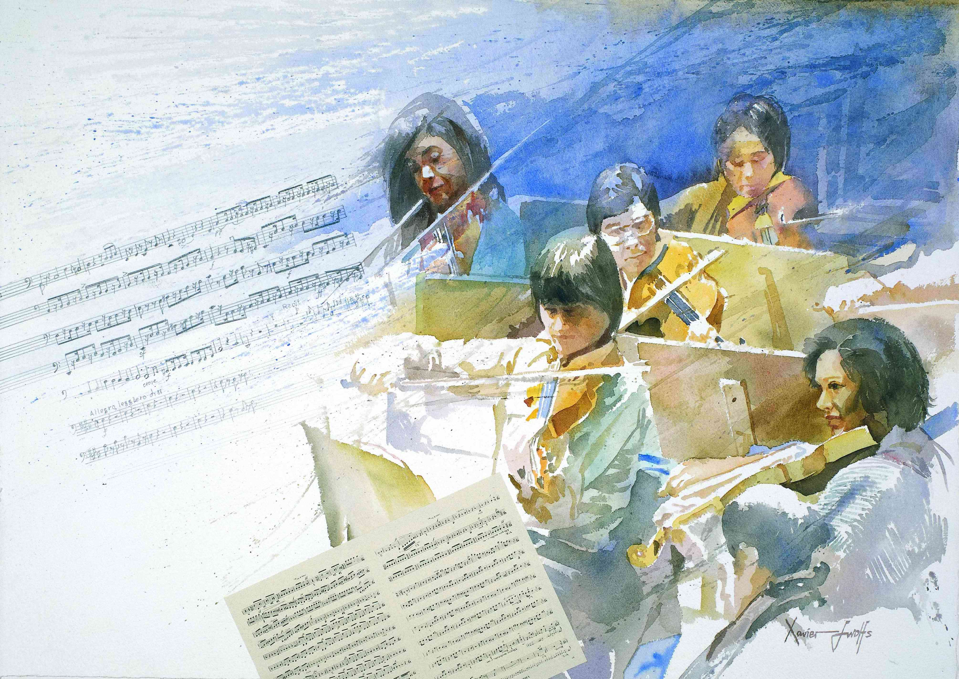

Sous les auspices de la Commission Musique
du Rotary Club de Bruxelles

CONCOURS DE MUSIQUE BREUGHEL 2024
SESSION CORDES

FORMULAIRE D’INSCRIPTION.

A compléter EN LETTRES MAJUSCULES et à renvoyer par courriel, sauf demande expresse, à mdeside@yahoo.fr pour le 21 janvier 2024 au plus tard.

1) Le candidat :

Nom :…………………………………………….. Prénom : ……..………………………………..
Date de naissance ……………………. (jj/mm/aa) ; Lieu. ….………………………………..
Adresse : avenue/rue……………………………………..………………… n° :……….………..
Ville/Commune : ………………………………………..…….. Code Postal : …………………
Tél. : …………………… E-mail : (en majuscules) ..………………………..……………………….

2) Instrument et catégorie choisis par le candidat

Violon (*) Violoncelle (*) Alto (*) Contrebasse (*)

Catégorie A (*) Catégorie B (*) Catégorie C (*) Catégorie D (*)
(*) Cochez la case de l’instrument et de la catégorie choisis

3) L’Académie de Musique :

- Nom de l’Académie de Musique : ………………………….………..……………….………
Tél. : ………………..…..… E-mail: (en majuscules) …………………….……………………………
Professeur : Madame/Monsieur ………………………………………………..….………………
Tél. :……………….……… E-mail (en majuscules) ..………………………………..………………
4) Conservatoire ou Enseignement Supérieur de Musique :
- Nom …………………………………………………………………………………………….…..
Ville/Commune : ………………….…………………………….. Code Postal : ……………
Tél. : …………………… E-mail: (en majuscules) ;……….……………………………………
- Professeur : Madame/Monsieur ………………………………………………..….………………
Tél. :………………..….. E-mail : (en majuscules) ………..…………………..…………….…
5) Enseignement Privé :
Professeur : Madame/Monsieur ………………………………………………..….………………
Tél. :………………….… E-mail : ……………………..…………………..………………
6) Œuvres choisies pour la présélection (voir règlement) :
- Titre Œuvre 1 : ………..………………………………………………………………………
…………..…………………………………………………………………………….………
Compositeur (évent. arrangeur) : …..…………………………………………………
- Titre Œuvre 2 : …..………………………………………………………………………
……………………………………………………………………….……………………..….
Compositeur (évent. arrangeur) : …………………………………………………
7) Œuvres choisies pour la finale (voir règlement) :
- Titre Œuvre : …..………………………………………………………………………
……………………………………………………………………….……………….
Compositeur (évent. arrangeur) : …………………………………………………
- Titre Œuvre : …..………………………………………………………………………
……………………………………………………………………….……………….
Compositeur (évent. arrangeur) : …………………………………………………
- Catégorie D, Sonate classique : …..………………………………………………………
……………………………………………………………………….……………….
Compositeur : ……………………………………………………………………………

Fait à : ………………………………….. le …..……………………….
Le candidat, Le(s) parent(s) ou le(s) tuteur(s),
Je marque mon accord avec le règlement Je soussigné, Monsieur / Madame ...………………….…….………….
du Concours de Musique Breughel 2024 Nous soussignés …..………………………………….…..……………..
dont j’ai pris connaissance. Parent(s) / représentant(s) légal(légaux) du mineur d’âge
……………………………………………………………………………..
participant au Concours de Musique Breughel 2024, déclar(e)(ons)
avoir pris connaissance du règlement du concours et y adhérer
complètement.
Signature du candidat Signature(s) parent(s) – représentant(s) légal (légaux)

